一.简介
Swagger 是一个规范和完整的框架，用于生成、描述、调用和可视化 RESTful 风格的 Web 服务。总体目标是使客户端和文件系统作为服务器以同样的速度来更新。文件的方法，参数和模型紧密集成到服务器端的代码，允许API来始终保持同步。Swagger 让部署管理和使用功能强大的API简单实现。
在dubbox中使用swagger，需要解决的主要问题是如何将swagger的接口通过dubbox暴露出去，方法是修改了swagger-jaxrs包的源码以适配dubbox，已经上传了修改后的jar包到maven私服。
二.使用方法
1.项目中的maven配置中添加依赖
1  2  3  4  5  6  7  8  9  10  11  12  13  14  15  16  17  18  19  20  21  22  23 | <!--swagger 依赖开始-->  <dependency>  <groupId>org.jboss.resteasy</groupId>  <artifactId>resteasy-spring</artifactId>  <version>3.0.7.Final</version>  </dependency>  <dependency>  <groupId>io.swagger</groupId>  <artifactId>swagger-core</artifactId>  <version>1.5.8</version>  </dependency>  <dependency>  <groupId>io.swagger</groupId>  <artifactId>swagger-jaxrs</artifactId>  <version>1.5.3</version>  <scope>compile</scope>  </dependency>  <dependency>  <groupId>org.reflections</groupId>  <artifactId>reflections</artifactId>  <version>0.9.10</version>  </dependency>  <!--swagger 依赖结束-->
2.web.xml中的配置（如果项目本身拦截的不是/api/* 也需要添加一个<url-pattern>/api/*</url-pattern>）
<servlet>
<servlet-name>dispatcher</servlet-name>
<servlet-class>com.alibaba.dubbo.remoting.http.servlet.DispatcherServlet</servlet-class>
<load-on-startup>1</load-on-startup>
</servlet>

<servlet-mapping>
<servlet-name>dispatcher</servlet-name>
<url-pattern>/api/*</url-pattern>
</servlet-mapping>
3.spring配置文件中需要添加(如果项目的contextpath="api"，则swaggerService的class需要配成ApiListingResource，否则就配成AcceptHeaderApiListingResource)

1  2  3  4  5  6  7  8  9  10  11  12  13  14  15  16  17  18  19  20  21  22 | <!-- 配置swaggerService-->  <bean id="swaggerService" class="io.swagger.jaxrs.listing.AcceptHeaderApiListingResource" />  <!--如果项目的contextpath="api"，则swaggerService的class需要配成ApiListingResource-->  <!--<bean id="swaggerService" class="io.swagger.jaxrs.listing.ApiListingResource" />-->  <!-- Swagger Configuration -->  <bean id="beanConfig" class="io.swagger.jaxrs.config.BeanConfig">  <property name="schemes" value="http" />  <!--扫描的包路径-->  <property name="resourcePackage" value="io.swagger.sample"/>  <property name="version" value="1.0.0"/>  <!--swagger-ui页面上模拟请求地址-->  <property name="host" value="localhost:7077/dubbox"/>  <!--<property name="basePath" value="/api"/>-->  <property name="title" value="这个是标题啊"/>  <property name="description" value="这里是描述呢"/>  <property name="contact" value="**软件"/>  <property name="license" value="Apache 2.0"/>  <property name="licenseUrl" value="http://www.apache.org/licenses/LICENSE-2.0.html"/>  <property name="scan" value="true"/>  </bean>  <!-- 配置swaggerService接口-->  <dubbo:service interface="io.swagger.jaxrs.listing.SwaggerService" ref="swaggerService"/>
4.代码中使用的时候需要在类和方法加上对应的注解，常用包括
@Api(value="资源名称")，标记为swagger资源
@ApiOperation(value = “接口说明”, httpMethod = “接口请求方式”, response = “接口返回参数类型”, notes = “接口发布说明”)
@ApiResponses(value={})，返回的ApiResponse集合
@ApiResponse(code=返回码,message="描述")，
@ApiParam(required = “是否必须参数”, name = “参数名称”, value = “参数具体描述”)
截图如下
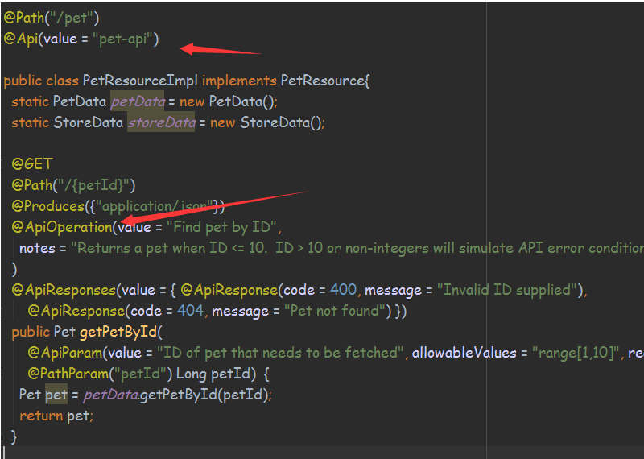
5.在GitHub https://github.com/swagger-api/swagger-ui 上下载SwaggerUI项目，将dist下所有内容拷贝到本地项目webapp下面，结果目录如下图所示：
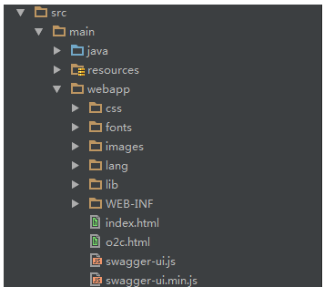

6.修改index.html，将index.html中第39行的js中的 http://petstore.swagger.wordnik.com/v2/swagger.json 修改为 http://localhost:7077/{projectname}/api/swagger.json 到此为止，所有配置完成，启动你的项目，访问http://localhost:7077/{projectName}/index.html 即可看到如下所示页面：
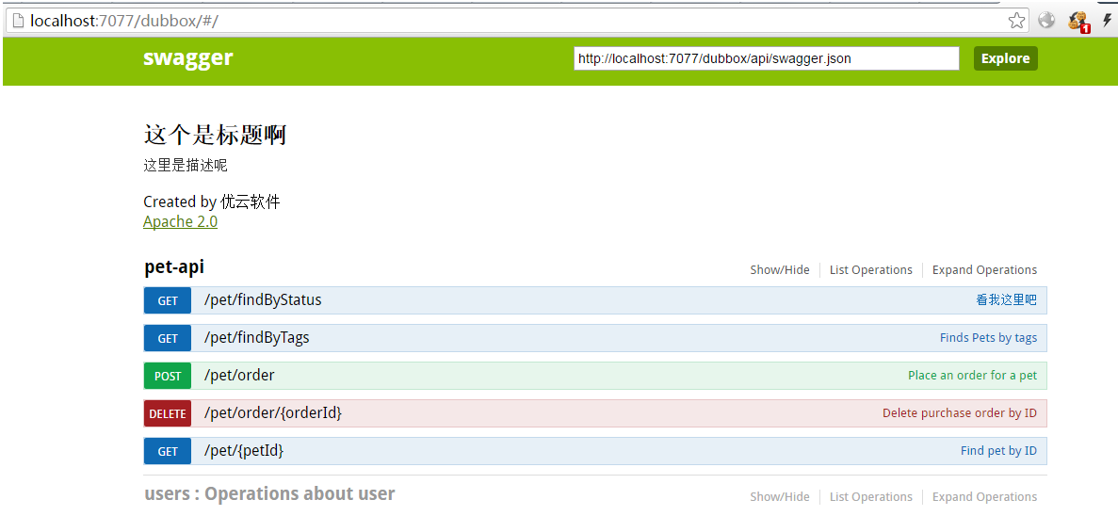
三.要点提示
1.swagger配置的端口需要和dubbox暴露的端口一致。
2.swagger demo中提供了filter和servlet做一些特殊的处理，需要的时候可以再进行配置。
3.如果项目启动报错，BeanConfig中的scan没有这个属性，需要检查项目中的jar包是否冲突，因为swagger-core包或者
org.reflections包中会引入其他的包可能跟项目中的包冲突，如果有需要排除掉其中冲突的jar包。

四.参考资料
1.项目主页 http://swagger.io/
2.github https://github.com/swagger-api

